附件4：

学员学习指南

一、电脑端
（一）在线报名学员
打开燕赵智慧宣教平台（https://s.enaea.edu.cn/h/hbjyxczx/），点击右侧的“学习中心”，使用“报名手机号+验证码”登录，点击“首页-我的学堂-项目”，可以直接查看培训项目，点击“立即学习”即可进入学习。
（二）单位报名学员
打开燕赵智慧宣教平台（https://s.enaea.edu.cn/h/hbjyxczx/），点击右侧的“学习中心”，新学员点击“立即注册”，已有账号的学员可以使用“手机号+验证码”登录学习平台，点击“去绑卡”，绑定收到的学习卡号（每位学员对应一个学习卡号），使用后即可在学习中心查看培训项目，点击“立即学习”即可进入学习。
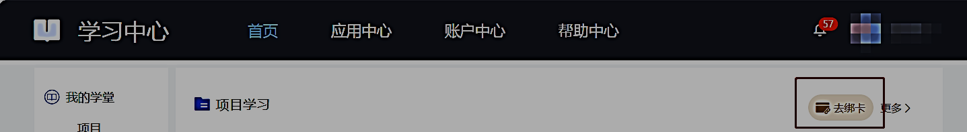

二、移动端
参训学员扫描二维码，下载“学习公社云”APP，安装并使用“手机号+验证码”的方式登录后即可查看培训项目进行学习。


注意：单位报名学员需绑定收到的学习卡号（学习卡号无需在电脑端或移动端重复使用）；在线报名学员报名后可直接进入项目学习无需绑卡。

三、项目证书
参训学员完成规定的学习任务，经考试成绩合格者可获取学时证明，进入培训平台（项目证书）自行下载保存打印。
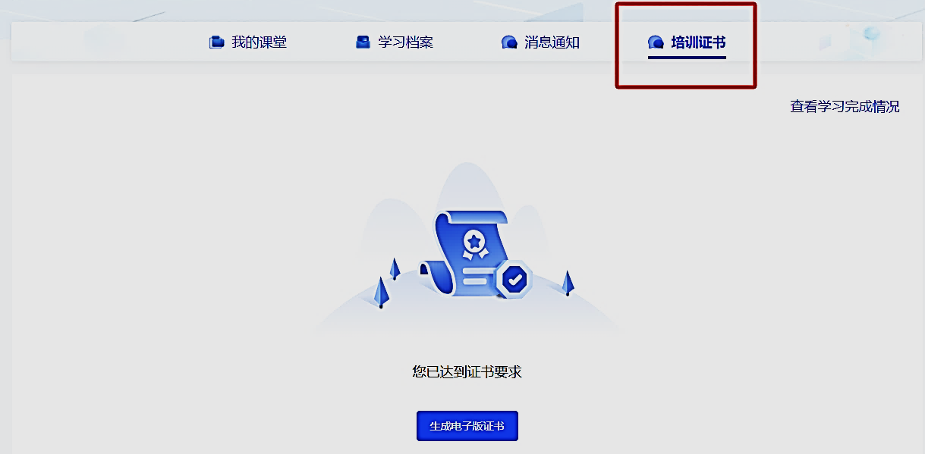

四、支持服务
1.咨询本单位负责此培训的管理员。
2.热线电话：400-087-5000
（时间：8:30—12:00，13:00—17:30，19:00—22:00，周末及节假日照常值班）。

